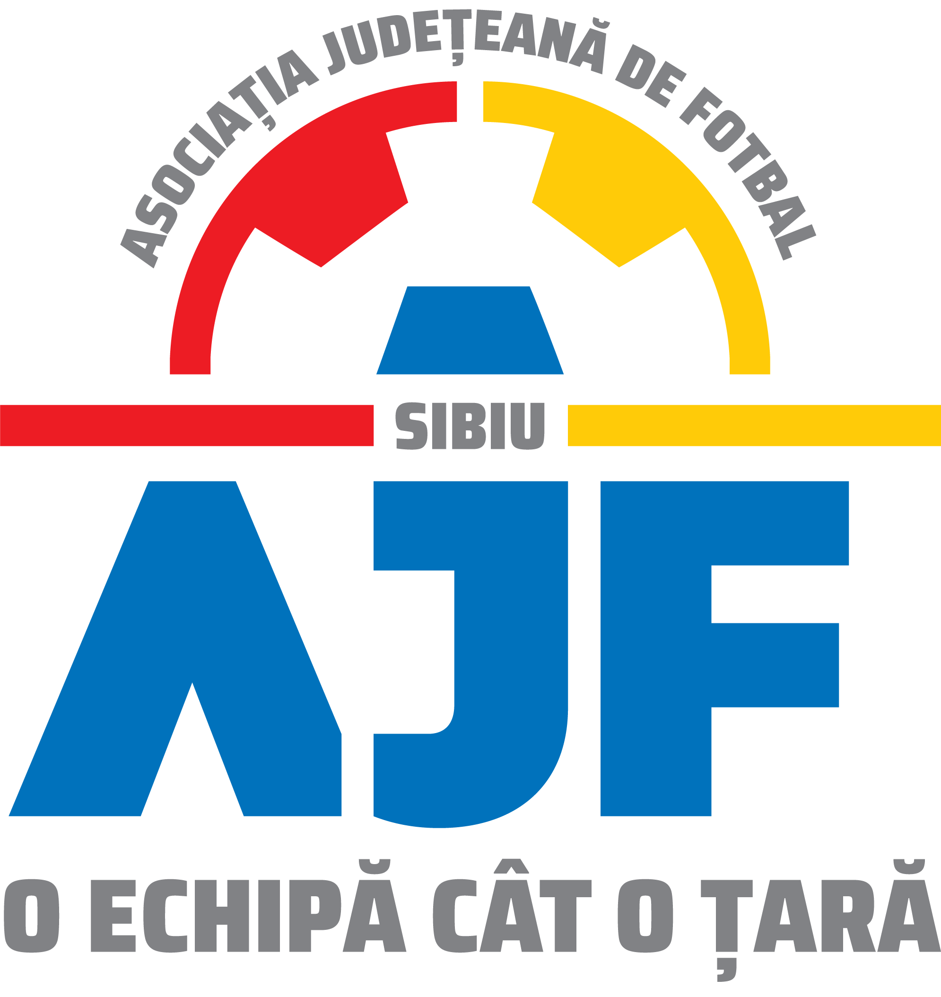
ASOCIATIA JUDETEANA DE FOTBAL SIBIU
Cod fiscal: 4406339
Sibiu, Str.Stefan cel Mare nr. 14
Tel: 0269/214211;0369/445428;0731/318099
Fax: 0269/214211:0369/445428
E-mail: ajf.sibiu@frf.ro

PROCES VERBAL

Încheiat azi 02.12.2021, în cadrul COMISIEI DE DISCIPLINA a AJF SIBIU cu ocazia disputării jocurilor din perioada 27 – 30.11.2021.

Membrii comisiei sunt: Avocat Bucur Claudiu-Presedinte
Daniel Ciocănea-Vicepresedinte
Jurist Mihaela Sichir-Membru

S-au luat următoarele hotărâri:

- La jocul ACS UNIREA MIERCUREA-SIBIULUI - AFC INTER STARS 2020 SIBIU (Liga 4), etapa 13, din data de 28.11.2021, echipa ACS UNIREA MIERCUREA-SIBIULUI nu a luat măsurile necesare privind interzicerea accesului unor persoane neautorizate pe culoarele de acces şi la vestiarele arbitrilor, in consecința acesta este penalizată financiar cu suma de 400 lei conform art. 83 pct.7 din Regulamentul Disciplinar al AJF Sibiu aprobat pentru anul competițional 2020/2021 si a ANEXEI (3) la acesta.

- La jocul ACS PALTINIS RASINARI - ACS VULTURUL POPLACA 2017 (Liga 4), etapa 13, din data de 27.11.2021, jucătorul echipei ACS PALTINIS RASINARI, BARA GABRIEL a fost suspendat 1 etapa pentru cumul de avertismente primite pe parcursul aceluiași joc, conform art. 63, pct. 1, lit. g si i s-a aplicat o penalitate financiara de 50 lei;

- La jocul AS FC INTERSTAR SIBIU - AS FC TALMACIU (Liga 4), etapa 13, din data de 30.11.2021, jucătorii echipei AS FC TALMACIU:
- MITRU ALEXANDRU a fost suspendat 1 etapa pentru cumul de avertismente primite pe parcursul aceluiași joc, conform art. 63, pct. 1, lit. g si i s-a aplicat o penalitate financiara de 50 lei;
- CĂPĂȚÂNĂ ROBERT a fost suspendat 1 etapa pentru cumul de avertismente primite pe parcursul aceluiași joc, conform art. 63, pct. 1, lit. g si i s-a aplicat o penalitate financiara de 50 lei;

Măsurile luate pot fi atacate cu apel în termen de 5 zile de la data afișării lor pe site-ul AJF Sibiu, conform art. 112 pct. 8 sau 116 din Regulamentul Disciplinar.

Președinte - Bucur Claudiu,
Vicepreședinte - Daniel Ciocănea,
Membru - Mihaela Sichir,

